Лабораторная работа №7 Изучение базовых возможностей IDE Qt Creator

[c++](https://neroid.ru/category/coding/cpp/) / От [admin](https://neroid.ru/author/admin/" \o "Смотреть все записи от admin)

**Цель:** изучить основные возможности создания и отладки программ в IDE Qt Creator.

**Ход работы**

Ответьте на вопросы и выполните действия перечисленные ниже.

1. Как создать консольное приложение С++ в IDE Qt Creator без использования компонентов Qt?  
   **Внимание!** Путь к проекту не должен содержать русских символов, т.к. это может привести к ошибкам во время сборки.
2. Как изменить цветовую схему (оформление) среды?
3. Как закомментировать/раскомментировать блок кода средствами Qt Creator?
4. Как открыть в проводнике Windows папку с проектом средствами Qt Creator?
5. Какое расширение файла-проекта используется Qt Creator?
6. Как запустить код без отладки?
7. Как запустить код в режиме отладки?
8. Как установить/убрать точку останова (breakpoint)?
9. Создайте программу со следующим кодом:



|  |  |
| --- | --- |
| 1  2  3  4  5  6  7  8  9 | #include <iostream>  int main() {      int i;      double d;      i = 5;      d = 5;      std::cout << i << d;      return 0;  } |

* Переключитесь в конфигурацию сборки «Отладка»;
* Установите breakpoint на 5, 6 и 7 строках;
* Запустите приложение щелкнув по кнопке с изображением жука .
* Используйте эту же кнопку для перехода к следующей точке останова;
* Какое значение содержит переменная i в 5й строке?
* Какое значение содержит переменная d в 6й строке?
* Какие значение содержатся в переменных i и  d в 7й строке?
* Совпадают ли эти значения с теми, что вы получали в MSVS для соответствующих типов?

1. Закройте проект и перейдите на вкладку «Начало» => «Примеры»;
2. Выберите проект «Calculator Form Example». Для этого можно воспользоваться строкой поиска;
3. Изучите (по желанию) описание проекта в открывшемся окне;
4. Сейчас вы находитесь на вкладке «Проекты». Выберите комплект сборки. На рис. 1 присутствует только один комплект, но их может быть больше, например для сборки под Android или компилятором MSVS;

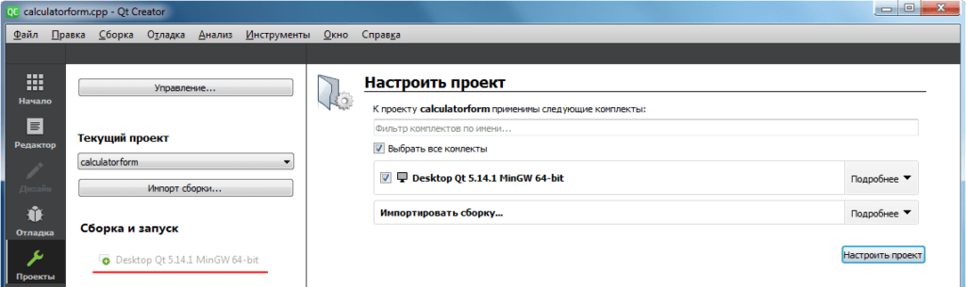Рис. 1. Настойка проекта

1. Перейдите на вкладку «Редактор» и запустите сборку проекта;
2. В инспекторе проекта выберите файл «main.cpp». В этом файле установите курсор на слово «show» в строке calculator.show(); и нажмите F1. Изучите справочную информацию. Таким же образом можно получить справку по любому объекту/методу/полю доступному в Qt;
3. В инспекторе проекта выберите файл «Формы» => «calculatorform.ui» и дважды счёлкните ЛКМ;
4. Вы попали на вкладку «Дизайн». На форме замените английский текст на русский. Пересоберите проект.

**Содержание отчёта**

* Ответы на вопросы. Каждый ответ должен содержать текстовое описание требуемых действий и скриншоты демонстрирующие эти действия;
* Скриншоты экрана после выполнения пунктов 15 — 17.